There must be a title page here. If it is not here, then something went wrong ;(

**Оглавление**

**1. Введение** 3

**2. Литературный обзор** 5

**2.1 Понятие терминов в нанотехнологии** 5

**2.2 Интеллектуальный анализ данных на основе MDX запросов** 5

**2.3 Количественный поиск запатентованных технологий – пример электропроводящего полимерного нанокомпозита** 7

**2.3.1 Степень центральности** 7

**2.3.2 Промежуточная центральность** 8

**2.3.3 Близость** 9

**2.3.4 Конструирование удаленной карты патентных цитат** 10

**3. Теоретическая часть** 19

**4. Практическая часть** 19

**5. Список используемой литературы** 19

# **1. Введение**

Нанотехнология – совокупность методов, направленная на получение объектов по размерам практически соизмеримым с размером атома. Сама приставка «нано» говорит о размерах 10-9 метра. Объекты таких размеров приобретают совершенно новые свойства, открывающие принципиально новые возможности в различных производствах.

Ещё в 1986 году футуролог Эрик Дресслер говорил о перспективах нанотехнологий в создании так называемых нанороботов, которых можно эффективно использовать в медицине, военном деле и в защите окружающей среды от загрезнений. Например, в борьбе с раковыми клетками.

В связи с этим, нельзя недооценивать необходимость и важность развития нанотехнологической отрасли. С самого начала 21 века идет усиленное финансирование проектов, связанных с нанотехнологической отраслью. Лидерами в финансирование на 2008 год являлись США, Япония и страны Евросоюза. Также замечено усиление финансовой поддержки со стороны России, Китая, Бразилии и Индии.

Нанотехнологическая отрасль привлекает и негосударственных инвесторов, что не удивительно, ведь эта отрасль является совсем молодой и при этом, она является многообещающей, способной охватить большую часть мирового рынка и, что главное, обеспечить огромный спрос на продукцию благодаря своей уникальности.

Цель данной дипломной работы непосредственно связана с нанотехнологической отраслью. Она заключается в создании программного модуля для имеющийся на кафедре ИКТ базе данных «нанокомпозит», который обеспечит графический анализ свойств керамоматричных композитов, основываясь на имеющихся данных в базе данных «нанокомпозит».

Востребованность благ, предоставляемых данным модулем, в первую очередь характеризуется областью применения такого вида композиционных материалов. В первую очередь это авиакосмическая и военная промышленность.

Для выполнения работы необходимо правильно поставить список задач:

* Поиск патентов и исследований в области керамоматричных композитов
* Анализ полученной информации и дополнение ею базы данных «нанокомпозит»
* Разработка программного модуля со своим собственным графическим интерфейсом и методом аутентификации для клиентской стороны, написанном на языке Java, предоставляющим возможность анализа базы данных и представление анализа в графическом виде

# **2. Литературный обзор**

## **2.1 Понятие терминов в нанотехнологии**

**Нанотехнология** – совокупность технологий и методов, направленных на изучение, проектирование и производство материалов, устройств и систем, в составе которых находятся элементы **нанодиапазона**.

**Нанодиапазон** – диапазон линейных размеров от 1 до 100 нанометров.

**Наноматериал** – материал, хотя бы частично состоящий из **нанообъектов**.

**Нанообъект** – материальный объект, размеры которого хотя бы в одном из измерений находятся в **нанодиапазоне**.

**Наноструктура** – композиция из взаимосвязанных частиц различных веществ, где хотя бы одна из них имеет размеры **нанодиапазона**.

**Наноструктурированный материал** – материал, имеющий внутреннюю или поверхностную **наноструктуру**.

**Наноразмерный эффект** – эффект, который проявляется у **нанообъектов** или на участках размером в **нанодиапазоне**.

**Наноразмерное свойство** – характеристика, присущая **нанообъекту** или участку с размером в **нанодиапазоне**.

## **2.2 Интеллектуальный анализ данных на основе MDX запросов**

Технология OLAP (online analytical processing) обрабатывает информацию, составляя и динамически публикуя отчёты для аналитиков. MDX (multidimensional expressions) - язык многомерных запросов для работы с кубами. Для проверки достоверности экстраполированных свойств современных сложных объектов необходимо использовать математические модели, воспроизводимые в виде программного обеспечения ЭВМ. Они позволяют сравнивать состояния объекта и модели в ходе испытаний. Математическая модель позволяет описать основные характеристики объекта, не углубляясь в мельчайшие и несущественные детали.

OLAP технология актуальна за счёт своей практической значимости при анализе больших объёмов данных и имеет ряд своих особенностей:

* Работа с многомерными структурами
* Получение информации об аномалиях, закономерностях и трендах в БД без выяснения смыслового значения данных
* Быстрый доступ к результатам
* Использование заранее рассчитанных сводных данных
* Возможность использования различной агрегации данных на каждом из уровней разбора запроса MDX
* Возможность отображать N-мерные срезы
* Возможность получения необходимой нам информации, не вдаваясь в подробности способа выдачи этой информации из БД

В основные этапы аналитического процесса входят: определение списка возможных запросов, анализ структуры БД и выборка необходимого и достаточного набора измерений и мер (построение представления БД), создание многомерной структуры на основе полученного набора и, наконец, выполнение запросов, построение отчётов и сбор статистики с помощью MDX.

Язык MDX интуитивно понятный за счёт указания в нём списка данных, необходимых для анализа в конкретный момент времени без учёта способа их выборки, в отличие от SQL. Скорость анализа данных с помощью OLAP технологии также зависит от множества общих для всех информационных систем факторов. В дополнение, скорость построения отчёта зависит от последовательности агрегации данных, а скорость агрегации от типа атрибутов в измерении.

## **2.3 Количественный поиск запатентованных технологий – пример электропроводящего полимерного нанокомпозита**

Это исследование направленно на получение глобальной технологического развития с помощью сбора и анализа сети патентных цитат и таблицы патентных цитат для поля электропроводящего полимерного нанокомпозита. Всего 1421 патент извлечен из USPTO патентной базы данных и сеть патентных цитат основана посредством комбинирования патентных цитат и анализа социальной сети. Свойства сети, например Degree Centrality, Betweenness Centrality, и Closeness Centrality, рассчитаны для представления нескольких механизмов технологического развития, которые в первую очередь являются целью этого исследования. Также, удаленная таблица патентных цитат сконструированна с помощью рассчетов относительных расстояний и позиций патентов в сети патентных цитат. Количественные методы исследования технологического развития изучены в этой работе для того, чтобы расскрыть важные или возникающие техники так же, как и продемонстрировать динамику и визуализацию технологических развитий.

### **2.3.1 Степень центральности**

Сетевые узлы, которые напрямую связаны с определенным узлом, находятся в окрестности этого специфицированного узла. Количество соседей определяется как узловая степень или степень соединения. Было предположено, что узловая степень пропорциональна вероятности получения ресурса. Узловая степень представляет, в какой степени узел участвует в сети, это базовая концепция для измерения центральности.

InDegree Centrality: сколько раз патент i процитирован другими патентами. Чем выше InDegree Centrality, тем больше раз патент i процитирован, что означает увеличение испульса распространения знаний от патента i к другим патентам.

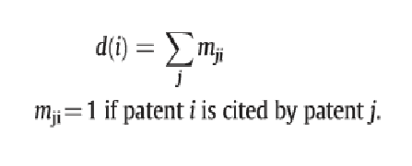

m (ji)=1 если патент i цитируется патентом j.

OutDegree centrality: сколько раз патент i цитирует другие патенты. Чем выше это значение, тем больше раз патент i цитирует другие патенты, что означает увеличение импульса сходимости знаний от других патентов к патенту i.

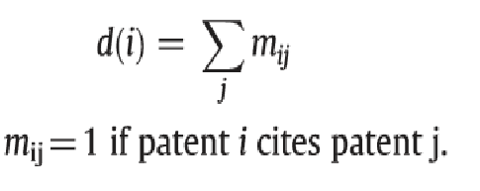

m (ij)=1 если патент i цитирует патент j

### **2.3.2 Промежуточная центральность**

Концепция промежуточности это измерения того, как часто сетевой узел располагается на кратчайшем пути(геодезической) между другими узлами в сети. Те узлы, которые расположены на кратчайшем пути между другими узлами, действуют в качестве посредника, который помогает любым двум узлам достигнуть друг друга косвенно без прямого контакта.

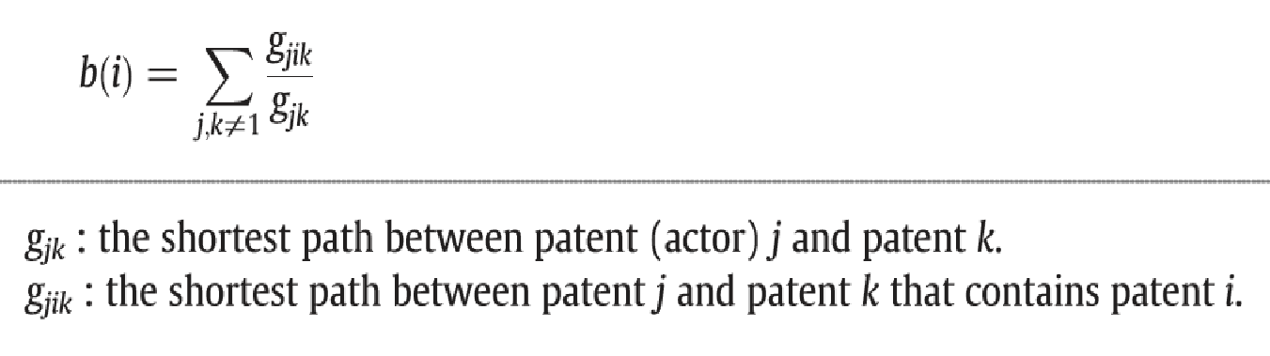

G(ik): кратчайший путь между патентами j и k

G(jik): кратчайший путь между патентом j и патентом k, который содержит патент i

### **2.3.3 Близость**

Близость узлов определяется инверсией средней длины кратчайших путей к/от всех других узлов в сети. Болльшая близость оказывается большее влияние на другие узлы. В направленной сети, близость может быть разделена на InCloseness Centrality и OutCloseness Centrality.

InCloseness Centrality: кратчайшие пути от других патентов к патенту i, чем она выше, тем выше влияние патента I на другие патенты.

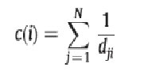

D(ji) кратчайший путь от патента j к патенту i

OutCloseness Centrality: кратчайший путь от патента I другим патентам, чем выше его значение, тем проще патенту i подвергнутся влиянию других патентов.

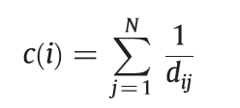

D(ij) кратчайший путь от патента i к патенту j

### **2.3.4 Конструирование удаленной карты патентных цитат**

В этой работе, таблица патентных цитат получается путём рассчёта относительных позиций и плотности сетевых узлов в двухразмерной таблице на основе сети, сконструированной ранее. Использовался алгоритм van Eck и Waltman’s[35].

1. Позиция узла: позиции сетевого узла в таблице основанны на визуализации сходств. Если есть n узлов, двухразмерная таблица, где узел 1-n , позиционируется тем, что расстояние между любой парой узлов i и j отражают их силы связей a(ij), настолько точно, насколько это возможно, то есть расстояние между i и j пропорционально a(ij), алгоритм минимизировал взвешенные суммы квадратов Эвклидова расстояния между всеми парами узлов, целевая функция, которая должна быть минимизирована, представлена ниже:



Где вектор x(i)=(x(i1), x(i2)) обозначает расположение узла i в двухразмерном пространстве и обозначает Эвклидовову норму.

1. Плотность узлов на оперделённом месте в таблице должна быть рассчитана. Она рассчитывается размещением функции ядра на каждом раположении узла и рассчётов взвешенным средним значением функции ядра.

Узловая плотность в точке представлена выражением:

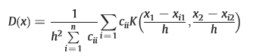

Где K означает функцию ядра и h означает сглаженный параметр. Cii означает количество появлений узла I и x=(x (1), x (2)) означает точку узла i в карте. K это невозрастающая функция ядра Гаусса представленная выражением:

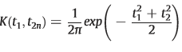

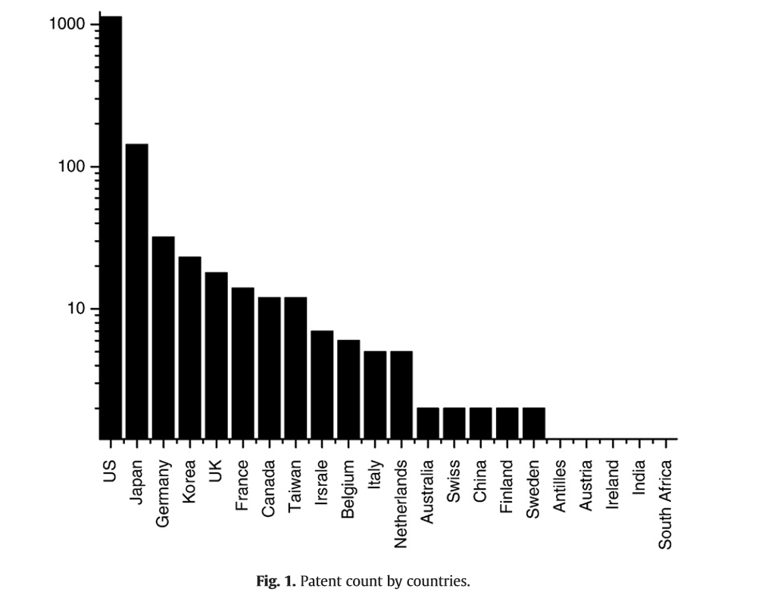

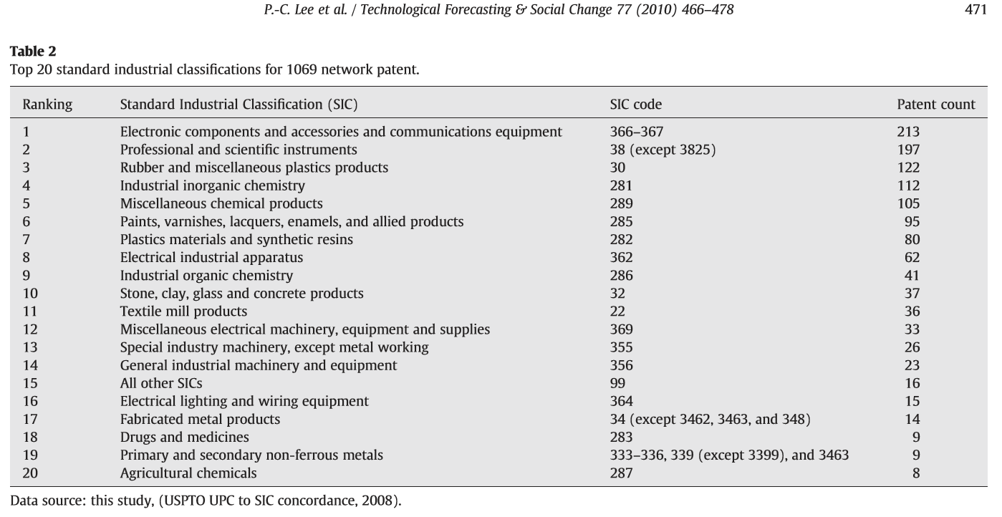

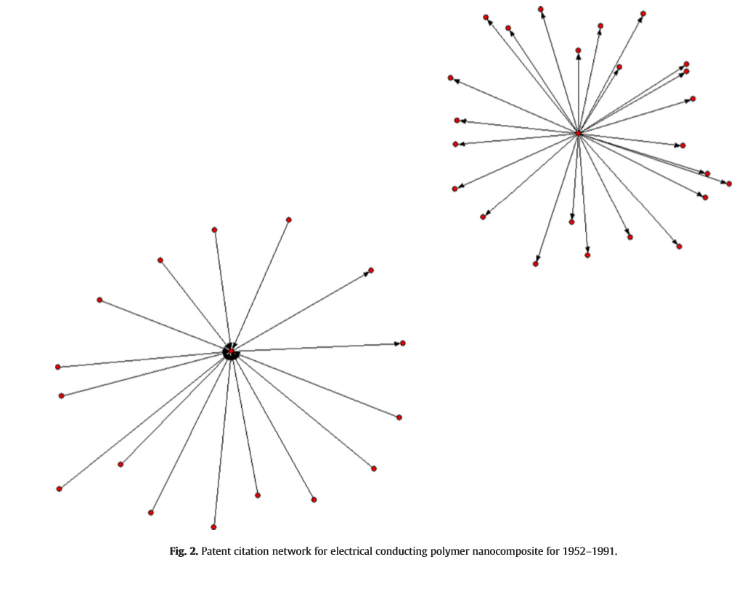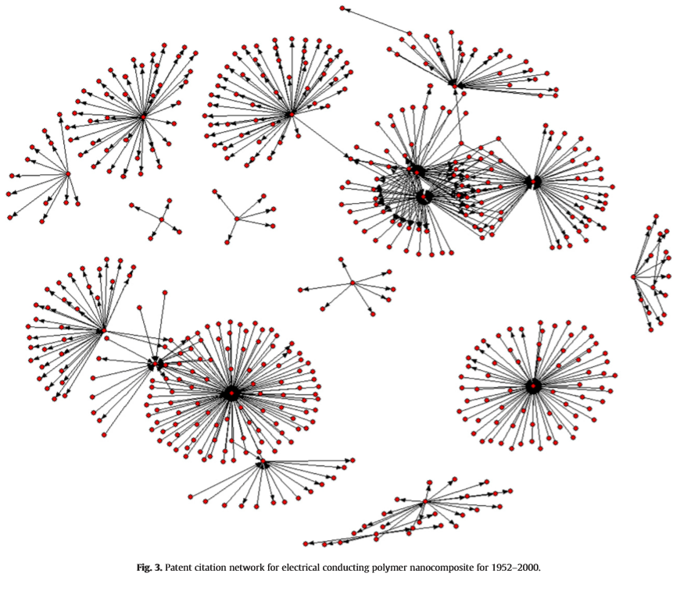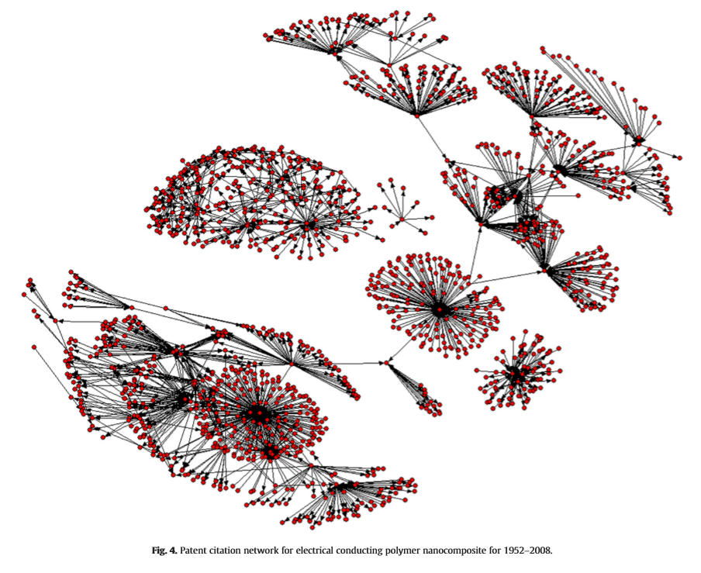

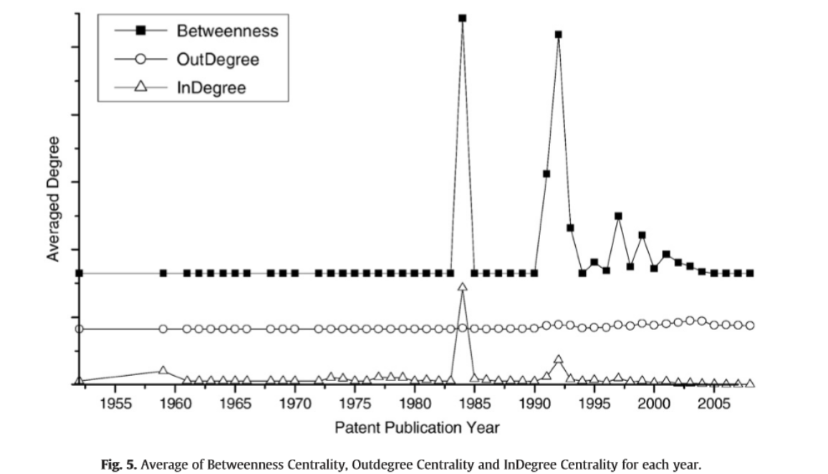

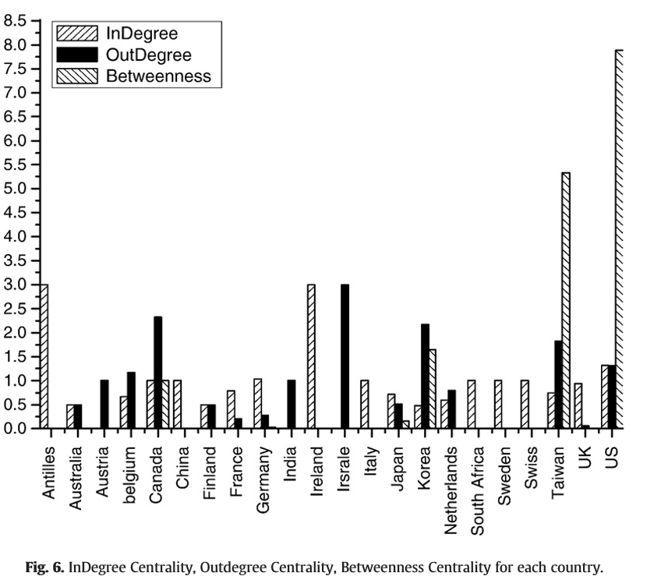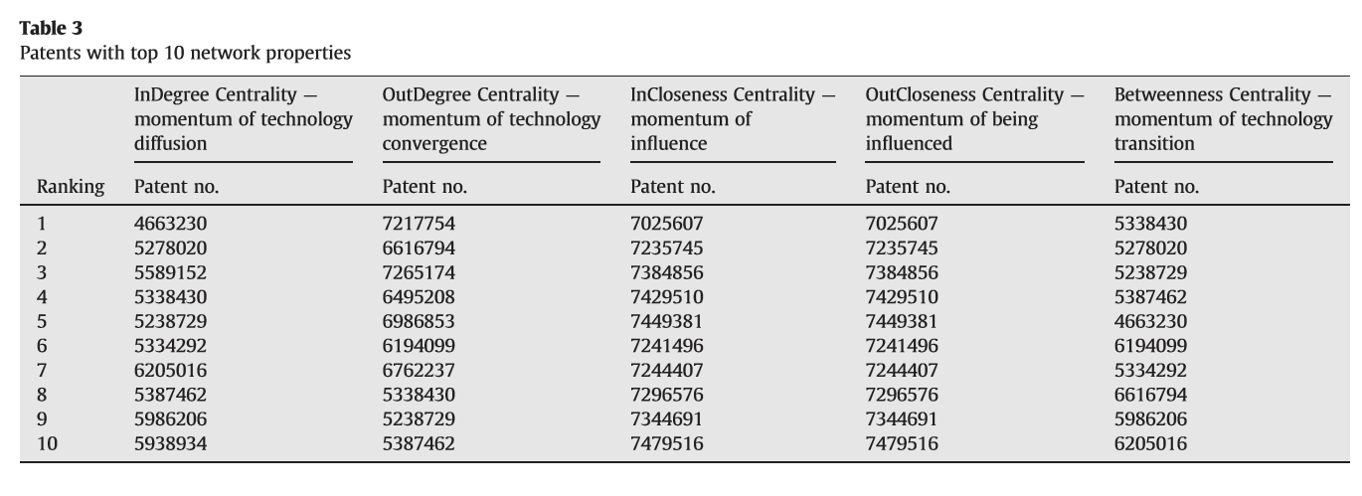

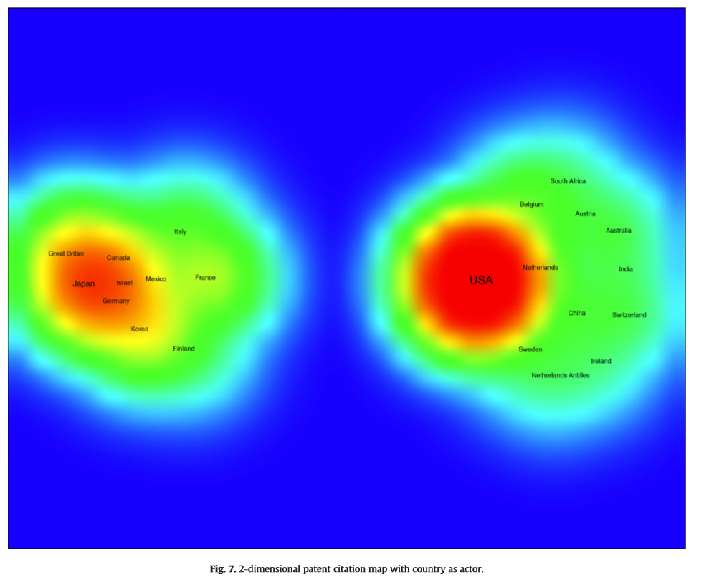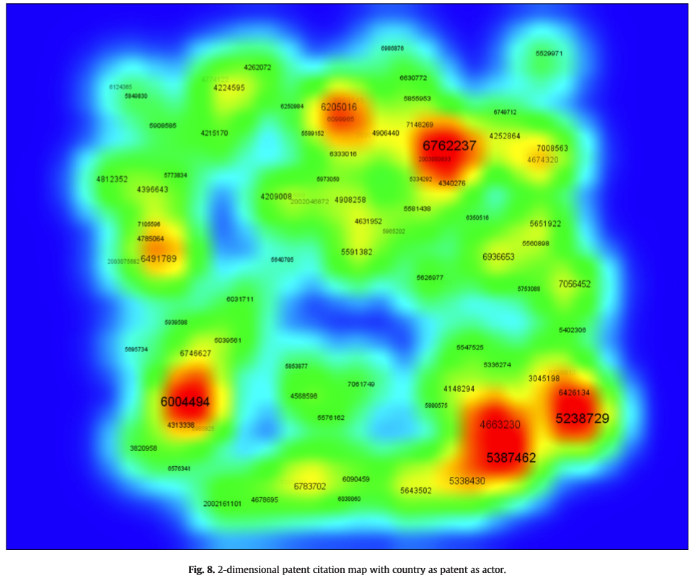

# **3. Теоретическая часть**

# **4. Практическая часть**

## **4.1 Выбор инструментов для разработки**

В качестве СУБД использовалась уже имеющаяся СУБД базы данных «нанокомпозит» MySql. Среди её достоинств можно подчеркнуть кроссплатформенность, простоту использования и свободную лицензию GNU General Public License.

Для работы с СУБД и программирования клиентского приложения был выбран язык Java. Его достоинством является возможность напрямую работать с базой данных с помощью библиотеки драйвера СУБД. Существуют библиотеки для работы с разными СУБД (postgreSQL, MySQL и т.д.). Таким образом Java универсален в работе с базами данных. В данном случае используется СУБД MySQL. Для неё была взята библиотека mysql-connector-java-6.0.6.

Основные особенности языка Java: объектно-ориентированный, со статической, явной и сильной системой типов, рефлективный, с автоматическим управлением памятью, с унифицированным доступом к базам данных.

Также язык Java является кроссплатформенным языком, так как приложения, написанные на Java транслируются в специальный байт-код, который выполняется в виртуальной машине Java, которая выступает в роли интерпретатора и, обрабатывая байт-код, передаёт инструкции оборудованию.

# **5. Список используемой литературы**

1. ГОСТ Р 55416-2013/ISO/TS 80004-1:2010 Нанотехнологии. Часть 1. Основные термины и определения. Электронный ресурс: <http://docs.cntd.ru/document/1200103381>
2. Эндрю Дж. Браст, Стивен Форте. Разработка приложений на основе Microsoft SQL Server 2005. Мастер-класс / Пер. с англ. – М.: Изд-во «Русская Редакция», 2007.
3. Бергер А. Microsoft SQL Server Analysis Services, OLAP и многомерный анализ данных. – СПб.: Издательство «БХВ-Петербург», 2007.
4. Pei – Chun Lee, Hsin - Ning Su, Feng – Shang Wu. Technological Forecasting & Social Change. Quantitative mapping of patented technology - The case of electrical conduction polymer nanocomposite. Accepted 26 August 2009.